ПРАКТИЧЕСКАЯ РАБОТА. ДЕНЬ 8
Основы Pandas: Series, DataFrame и простая обработка таблиц

1. Что будем делать сегодня
- Разберём, зачем нужна библиотека Pandas.
- Подключим Pandas через import pandas as pd.
- Познакомимся со структурой Series.
- Создадим первый DataFrame.
- Разберём строки, столбцы и индексы таблицы.
- Научимся выбирать отдельный столбец.
- Научимся выбирать несколько столбцов.
- Познакомимся с loc и iloc.
- Научимся добавлять новый столбец.
- Научимся изменять значения столбца.
- Разберём простую фильтрацию строк.
- Выполним базовые вычисления: sum(), mean(), min(), max().
- Научимся получать краткую информацию о таблице.
- Выполним большой блок самостоятельных заданий.
- Создадим итоговую программу анализа небольшой таблицы.

2. Подготовка
Создайте папку:
day08
Создайте файл:
start_pandas.py

3. Проверка Pandas
import pandas
print("Pandas подключена")
print(pandas.__version__)
Если выводится версия библиотеки, Pandas доступна. Номер версии может отличаться.

4. Что такое Pandas
Pandas — библиотека Python для работы с табличными данными. Она помогает хранить, выбирать, фильтровать, изменять и анализировать данные, похожие на таблицы Excel или LibreOffice Calc.

5. Подключение Pandas
import pandas as pd
Элемент | Что означает
import | Ключевое слово для подключения библиотеки.
pandas | Название библиотеки.
as | Позволяет задать короткое имя.
pd | Общепринятое короткое имя Pandas.

Запись `import pandas as pd` считается стандартной.

6. Series — один столбец данных
import pandas as pd
scores = pd.Series([70, 80, 90, 65])
print(scores)
Series можно представить как один столбец таблицы. Слева отображается индекс, справа — значение.

7. Подробный разбор pd.Series()
Элемент | Что означает
pd | Короткое имя Pandas.
. | Обращение к объекту внутри библиотеки.
Series | Структура Pandas для одномерных данных.
[70, 80, 90, 65] | Список Python, из которого создаётся Series.
scores = | Готовая Series сохраняется в переменную scores.

8. Индексы Series
scores = pd.Series([70, 80, 90, 65])
print(scores[0])
print(scores[2])
По умолчанию индексы начинаются с 0, как в списках и массивах NumPy.

9. Собственные индексы Series
scores = pd.Series(
[70, 80, 90],
index=["Иванов", "Петров", "Сидорова"]
)
print(scores["Петров"])
Теперь вместо числовых индексов используются фамилии.

10. Первый DataFrame
DataFrame — основная структура Pandas. Её можно представить как обычную таблицу со строками и столбцами.
import pandas as pd
data = {
"Имя": ["Анна", "Иван", "Олег"],
"Баллы": [85, 72, 91]
}
df = pd.DataFrame(data)
print(df)

11. Как устроен словарь data
Элемент | Что означает
"Имя" | Название первого столбца.
["Анна", "Иван", "Олег"] | Значения первого столбца.
"Баллы" | Название второго столбца.
[85, 72, 91] | Значения второго столбца.
: | Отделяет ключ словаря от значения.
, | Разделяет пары словаря.

12. pd.DataFrame(data)
Элемент | Что означает
pd | Библиотека Pandas.
DataFrame | Структура для табличных данных.
data | Словарь, из которого строится таблица.
df | Короткое и часто используемое имя переменной DataFrame.

13. Строки и столбцы DataFrame
В таблице `df` строки имеют индексы 0, 1, 2. Столбцы называются `Имя` и `Баллы`.

14. shape у DataFrame
print(df.shape)
Для таблицы из 3 строк и 2 столбцов:
(3, 2)
Первое число — количество строк, второе — количество столбцов.

15. columns — названия столбцов
print(df.columns)
Pandas покажет список названий столбцов.

16. index — индексы строк
print(df.index)
По умолчанию строки нумеруются с 0.

17. Выбор одного столбца
print(df["Баллы"])
Результатом будет Series — один столбец таблицы.
Элемент | Что означает
df | Вся таблица.
[ | Начало обращения к столбцу.
"Баллы" | Точное название столбца.
] | Конец обращения.

18. Почему название столбца в кавычках
Название столбца — это текст. Поэтому внутри квадратных скобок оно записывается как строка.
df["Баллы"]

19. Выбор нескольких столбцов
print(df[["Имя", "Баллы"]])
Здесь внутри квадратных скобок находится список названий столбцов.
Элемент | Что означает
внешние [ ] | Обращение к DataFrame.
["Имя", "Баллы"] | Список столбцов, которые нужно выбрать.

20. Добавим третий столбец
df["Группа"] = ["1ИИ-1", "1ИИ-1", "1ИИ-2"]
print(df)
Если такого столбца раньше не было, Pandas создаст его.

21. Столбец из одного значения
df["Курс"] = 1
print(df)
Одно значение `1` будет записано во все строки столбца `Курс`.

22. Изменение столбца вычислением
df["Баллы"] = df["Баллы"] + 5
print(df)
К каждому значению столбца `Баллы` прибавится 5.

23. Создание нового вычисляемого столбца
df["Баллы после бонуса"] = df["Баллы"] + 10
print(df)
Исходный столбец сохраняется, а результат вычисления записывается в новый.

24. Выбор строки через loc
print(df.loc[0])
`loc` используется для выбора строки по её метке индекса.
Элемент | Что означает
df | Таблица.
.loc | Инструмент выбора по метке индекса.
[0] | Строка с индексом 0.

25. Выбор строки через iloc
print(df.iloc[1])
`iloc` выбирает строку по её позиции.
Пока у нас обычные индексы 0, 1, 2, поэтому loc и iloc выглядят похоже. Разница станет заметнее позже.

26. Выбор конкретного значения через loc
print(df.loc[0, "Имя"])
Получаем значение из строки 0 и столбца `Имя`.

27. Выбор нескольких строк через iloc
print(df.iloc[0:2])
Будут выбраны первые две строки: позиции 0 и 1.

28. Фильтрация строк по условию
result = df[df["Баллы"] >= 80]
print(result)
В итоговую таблицу попадут только строки, где значение столбца `Баллы` не меньше 80.

29. Подробный разбор фильтра
Элемент | Что означает
df["Баллы"] >= 80 | Создаёт последовательность True/False для каждой строки.
df[ ... ] | Оставляет строки, где результат True.
result | Новая отфильтрованная таблица.

30. Фильтрация по равенству
result = df[df["Группа"] == "1ИИ-1"]
print(result)
Останутся только строки выбранной группы.

31. Несколько условий
result = df[(df["Баллы"] >= 70) & (df["Баллы"] <= 90)]
print(result)
Каждое условие берётся в круглые скобки. Символ `&` означает поэлементное логическое «И».

32. Сумма столбца
print(df["Баллы"].sum())
Элемент | Что означает
df["Баллы"] | Выбран столбец Баллы.
.sum() | Метод вычисляет сумму значений.

33. Среднее значение
print(df["Баллы"].mean())
Метод `mean()` вычисляет среднее.

34. Минимум и максимум
print(df["Баллы"].min())
print(df["Баллы"].max())

35. count() — количество непустых значений
print(df["Баллы"].count())
В нашей простой таблице результат совпадает с количеством строк.

36. head() — первые строки
print(df.head())
`head()` показывает первые строки таблицы. По умолчанию — до пяти строк.
print(df.head(2))
Так можно попросить показать только первые 2 строки.

37. tail() — последние строки
print(df.tail(2))
Показывает последние две строки.

38. info() — краткая информация
df.info()
Метод `info()` показывает количество строк, столбцов, названия столбцов и типы данных.
У `info()` результат выводится самим методом, поэтому обычно не требуется писать `print(df.info())`.

39. dtypes — типы столбцов
print(df.dtypes)
Pandas показывает тип данных каждого столбца.

40. describe() — простая статистика
print(df.describe())
Для числовых столбцов `describe()` показывает количество, среднее, минимум, максимум и другие статистические характеристики.
Не требуется запоминать все строки describe() сразу. Сегодня важно понять, что это быстрый обзор числовых данных.

41. Практический пример: таблица студентов
import pandas as pd
data = {
"Имя": ["Анна", "Иван", "Олег", "Мария"],
"Группа": ["1ИИ-1", "1ИИ-1", "1ИИ-2", "1ИИ-2"],
"Баллы": [85, 72, 91, 64]
}
df = pd.DataFrame(data)
print("Исходная таблица:")
print(df)
print("Средний балл:", df["Баллы"].mean())
print("80 и выше:")
print(df[df["Баллы"] >= 80])

42. Большой блок самостоятельной тренировки
Выполняйте задания по порядку. Сначала создаём простые таблицы, затем выбираем данные, после этого переходим к фильтрации и анализу.

Уровень 1. Series

Задание 1. Пять баллов
Создайте Series из пяти числовых баллов. Выведите её полностью.
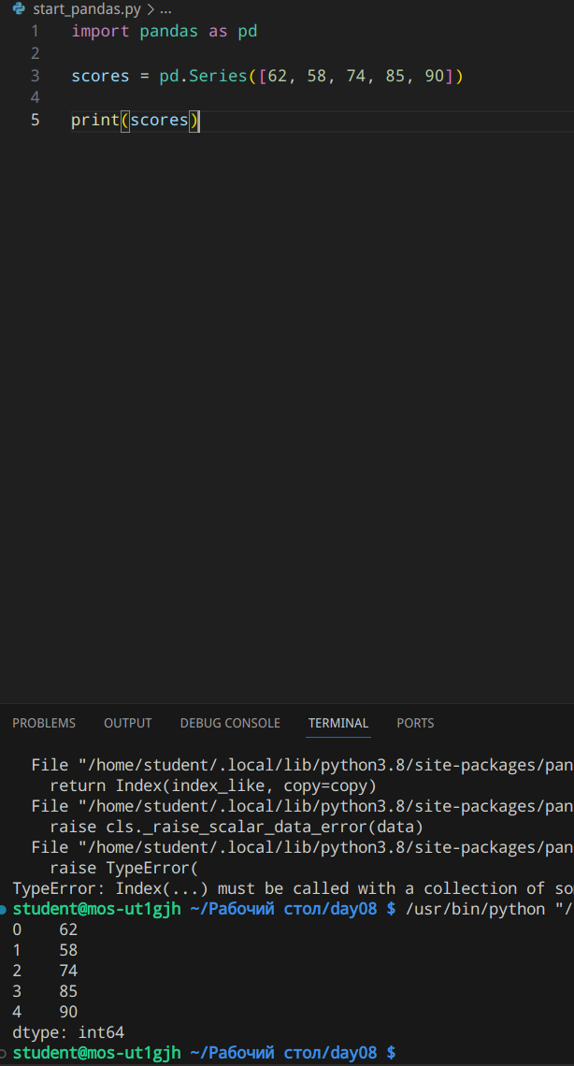

Задание 2. Индексы
Выведите первый и третий элементы Series.
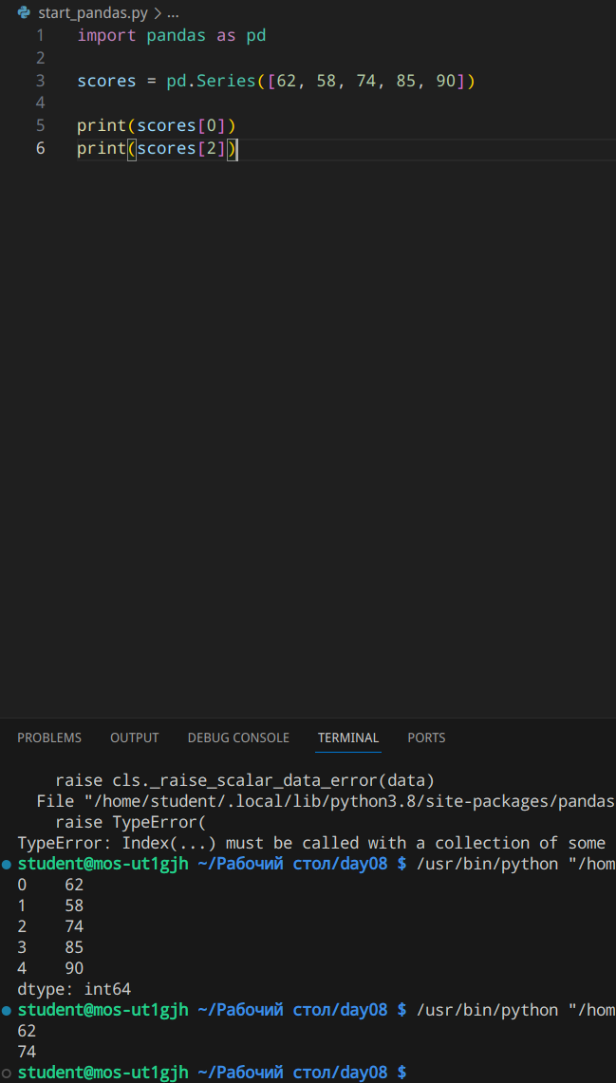

Задание 3. Свои индексы
Создайте Series из трёх температур с индексами `Пн`, `Вт`, `Ср`. Выведите температуру за вторник.
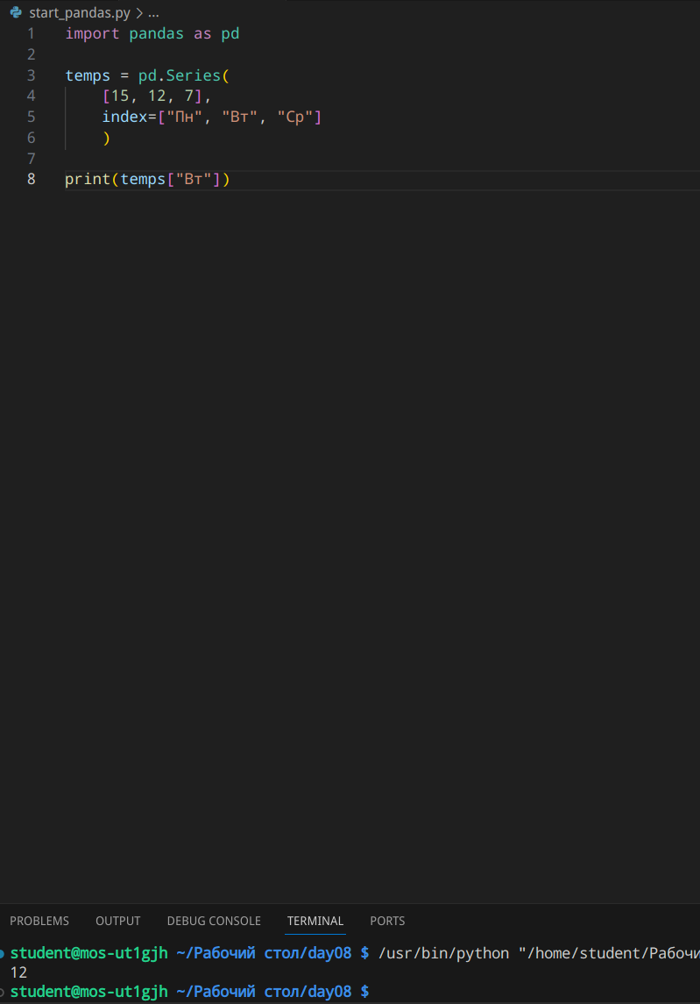

Уровень 2. Первый DataFrame

Задание 4. Таблица студентов
Создайте DataFrame из трёх студентов со столбцами `Имя` и `Баллы`.
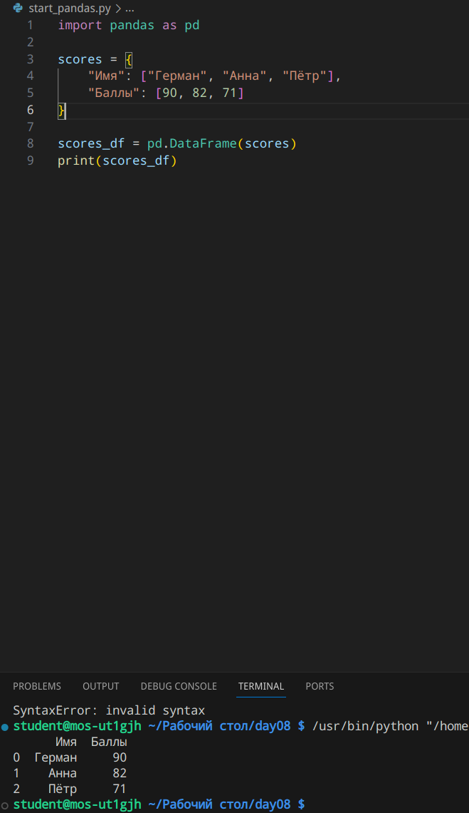

Задание 5. Добавьте группу
Добавьте столбец `Группа` из трёх значений.
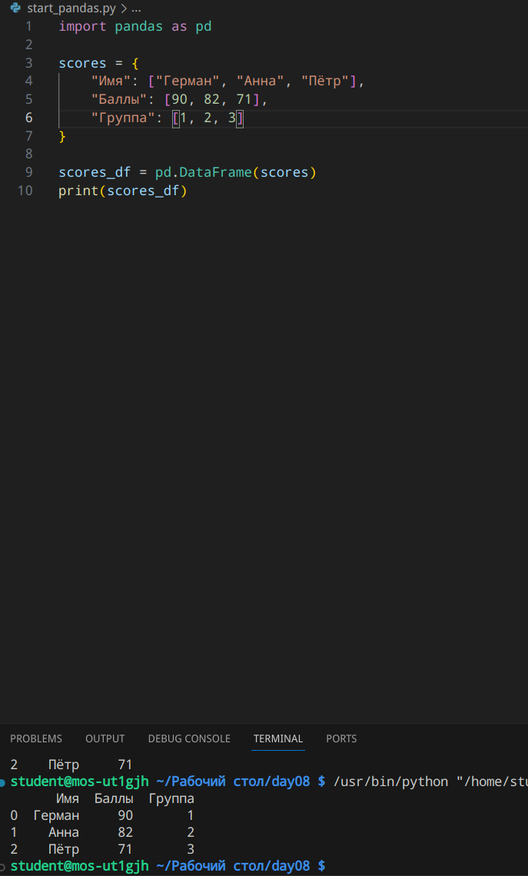

Задание 6. Характеристики таблицы
Выведите `shape`, `columns` и `index`.
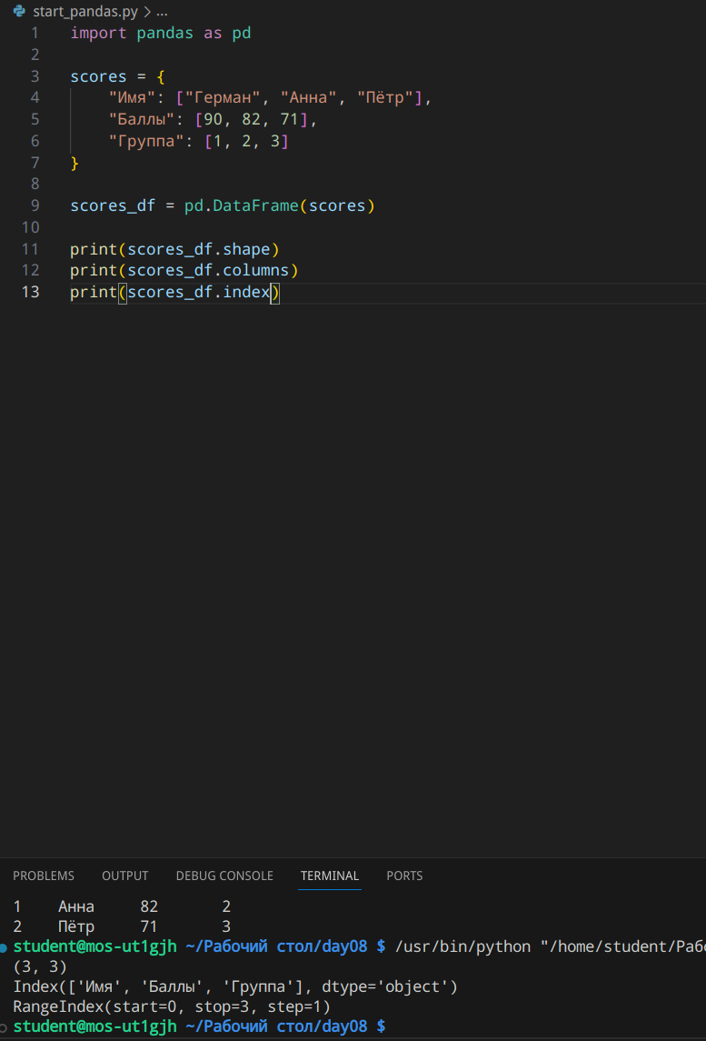

Уровень 3. Работа со столбцами

Задание 7. Один столбец
Выведите только столбец `Баллы`.
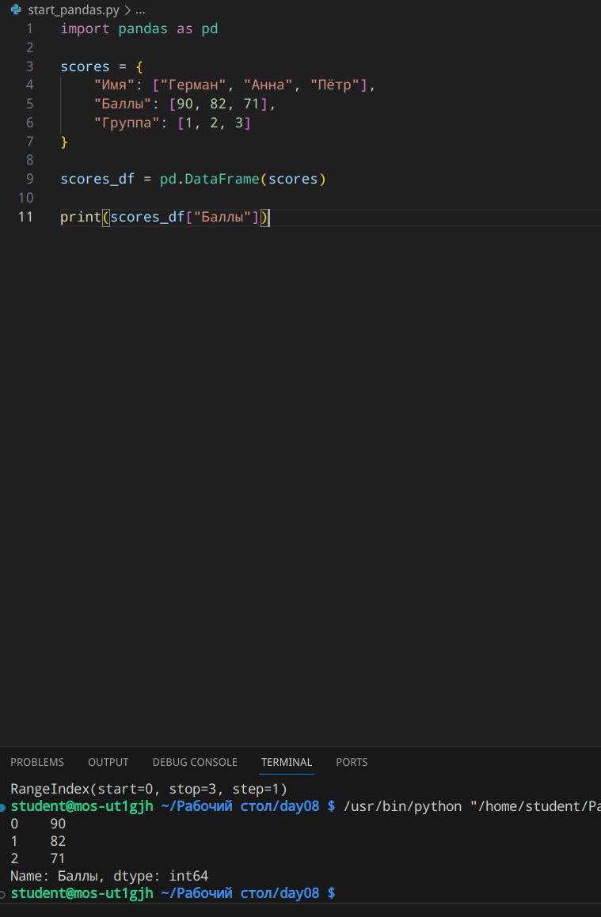

Задание 8. Два столбца
Выведите одновременно `Имя` и `Группа`.
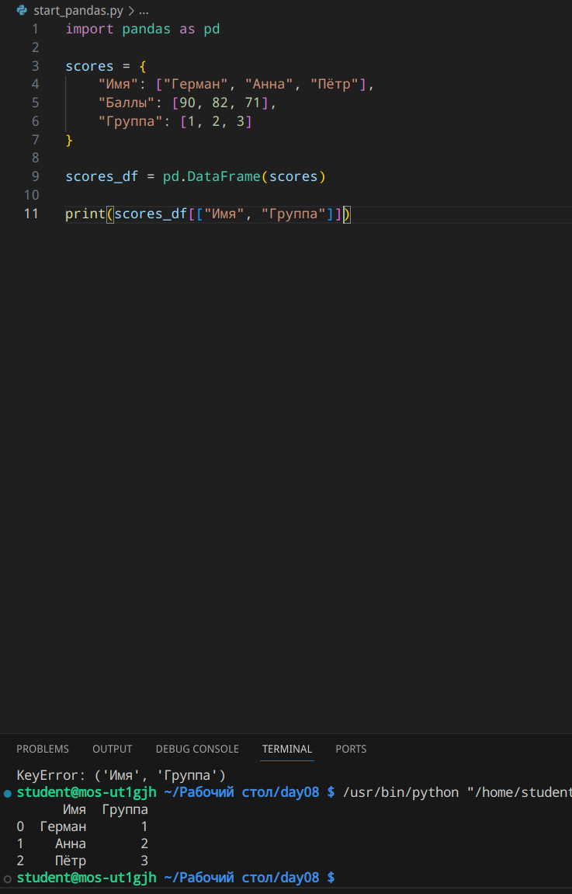

Задание 9. Новый столбец
Добавьте столбец `Курс` и заполните его значением 1 для всех строк.
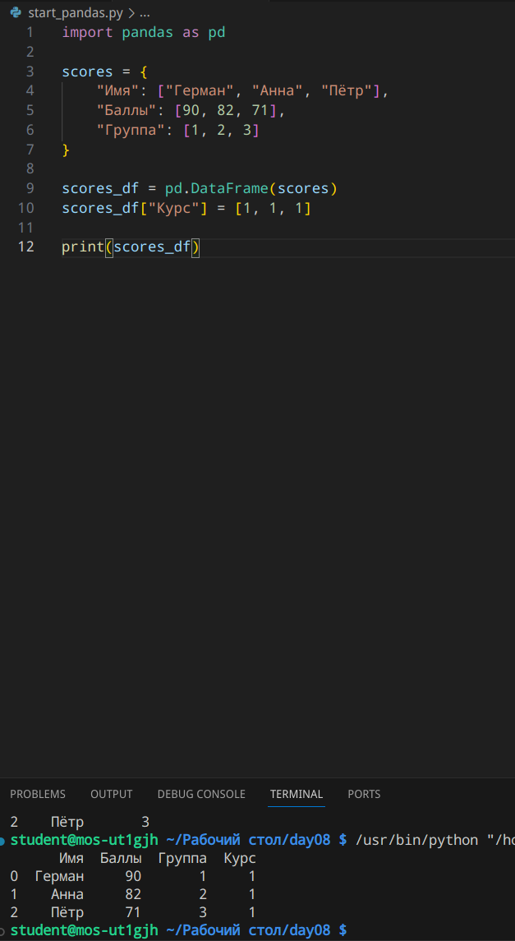

Задание 10. Бонус
Создайте новый столбец `Баллы+5`, в котором к исходным баллам прибавлено 5.
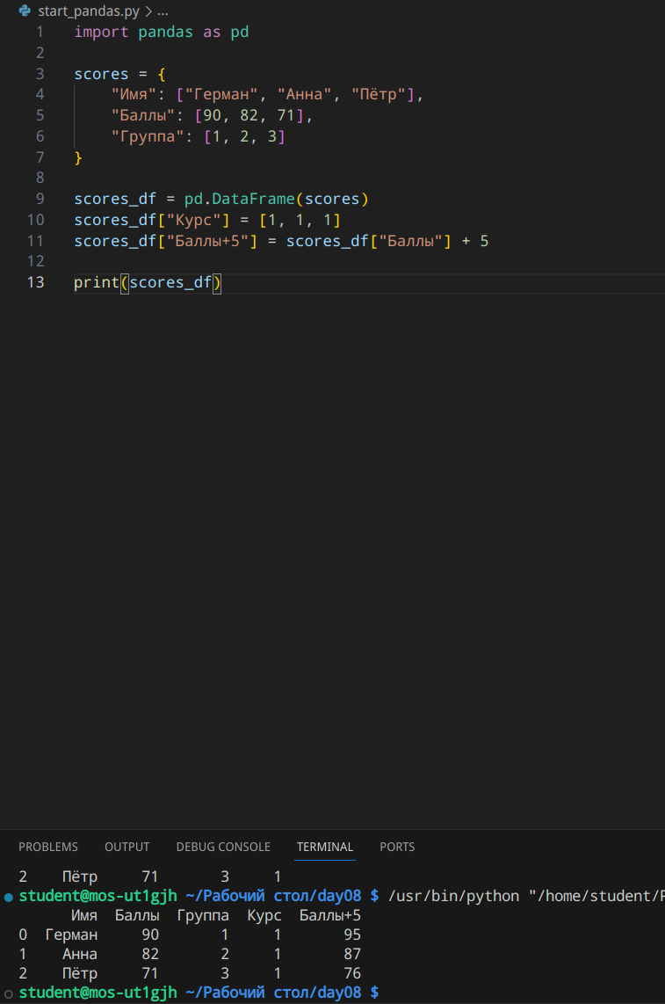

Уровень 4. loc и iloc

Задание 11. Первая строка
Выведите первую строку через `loc[0]`.
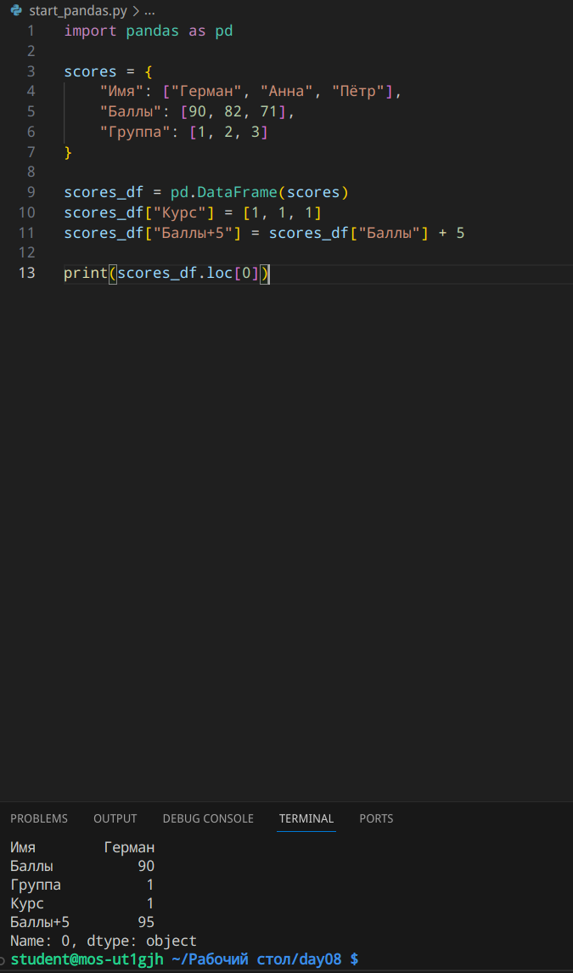

Задание 12. Вторая строка
Выведите вторую строку через `iloc[1]`.
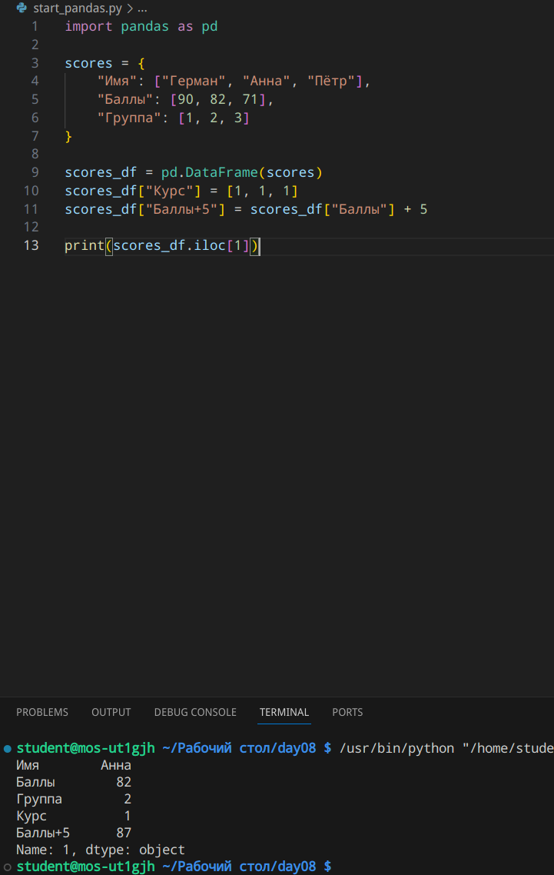

Задание 13. Конкретное значение
Получите имя из первой строки через `loc[0, "Имя"]`.
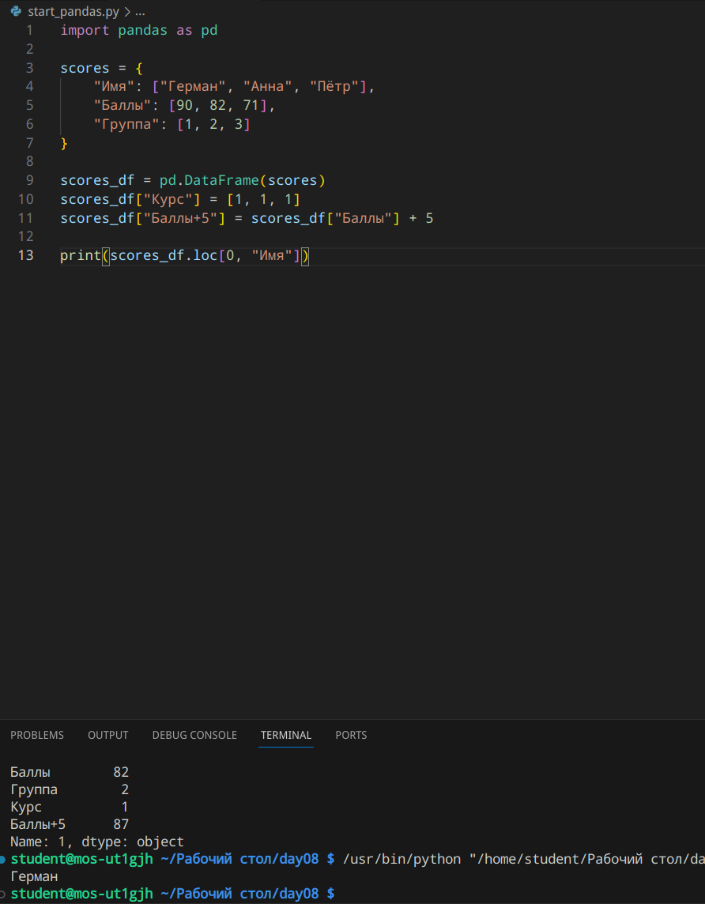

Задание 14. Первые две строки
Выведите первые две строки через `iloc[0:2]`.
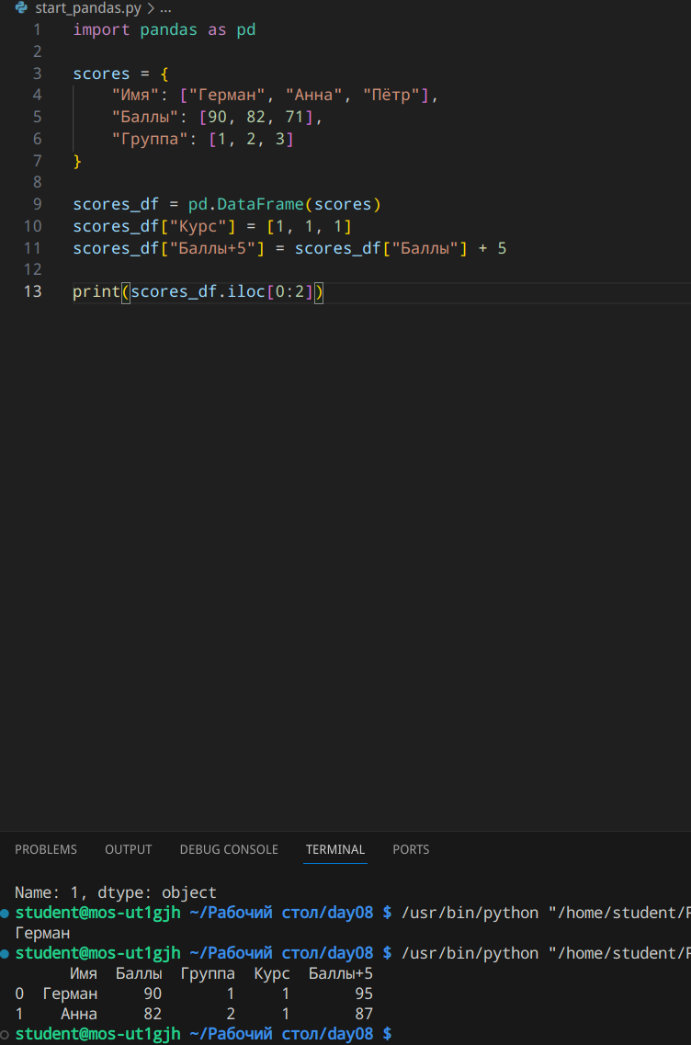

Уровень 5. Простая фильтрация

Задание 15. Баллы от 80
Выведите только строки, где баллы 80 и выше.
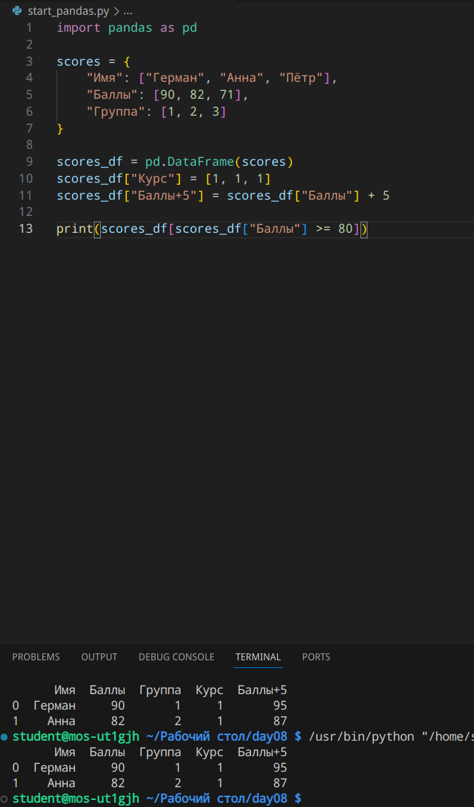

Задание 16. Баллы ниже 70
Выведите строки, где баллы меньше 70.
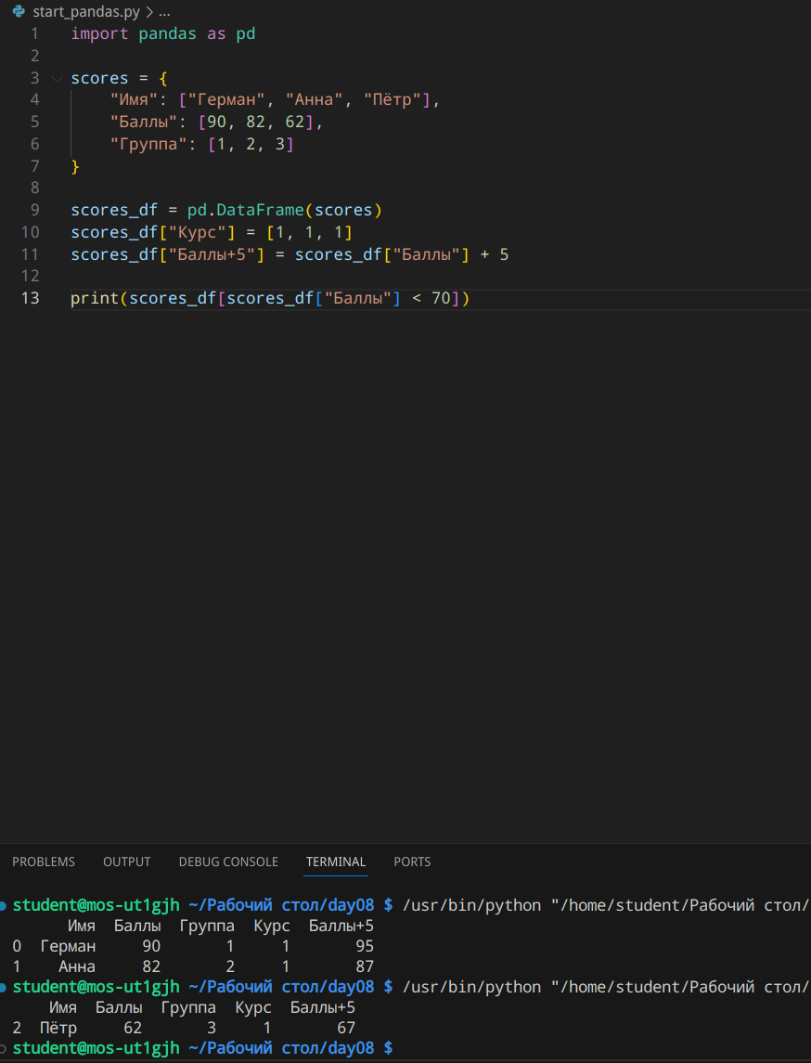

Задание 17. Одна группа
Выведите только студентов группы `1ИИ-1`.
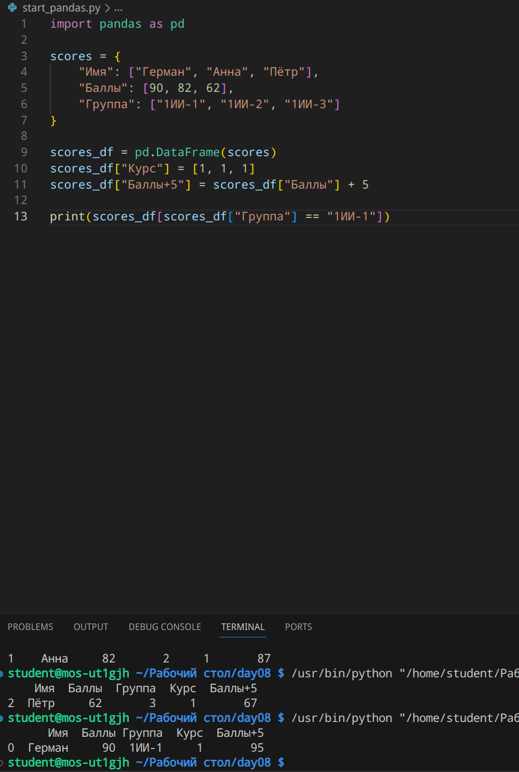

Задание 18. Диапазон
Выведите строки с баллами от 70 до 90 включительно.
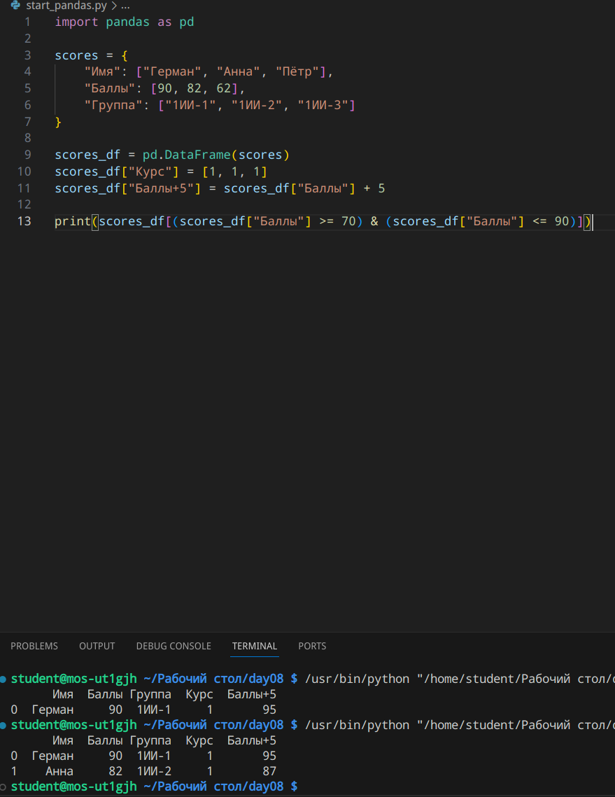

Уровень 6. Статистика

Задание 19. Основные показатели
Для столбца `Баллы` выведите сумму, среднее, минимум и максимум.
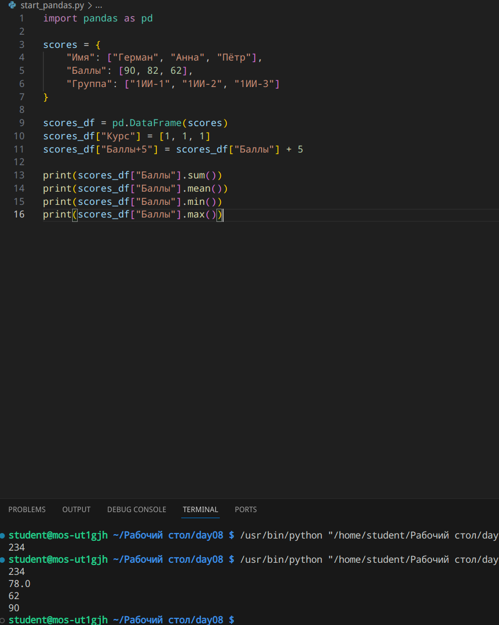

Задание 20. Количество
Выведите количество значений через `count()`.
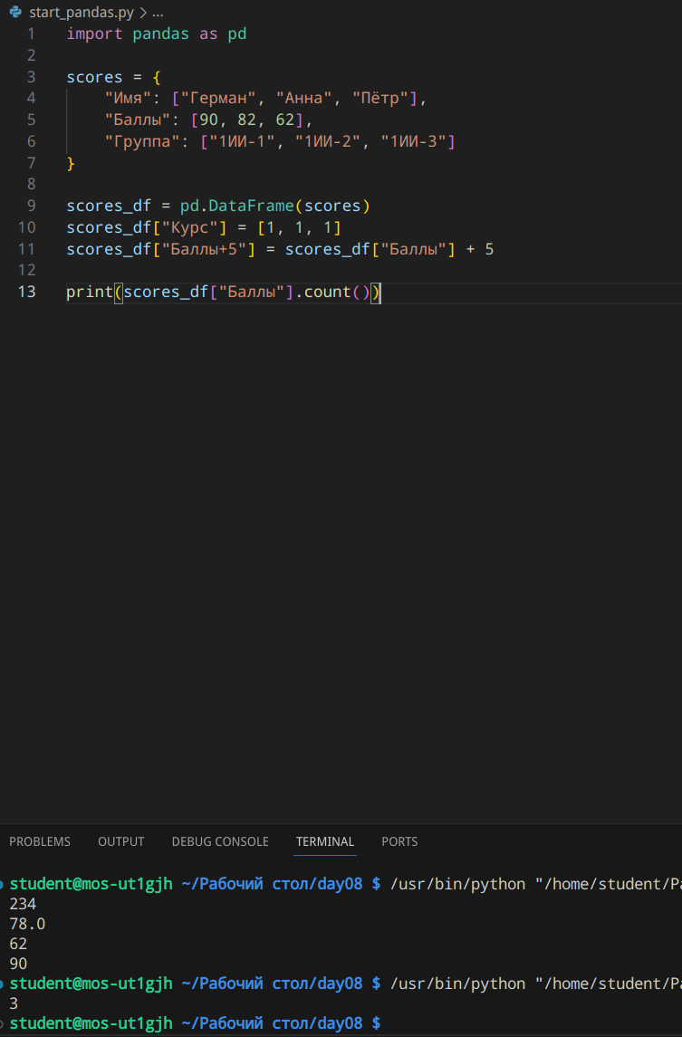

Задание 21. Быстрый обзор
Выполните `head()`, `tail()`, `info()` и `describe()`. Запишите словами, чем отличаются результаты этих методов.
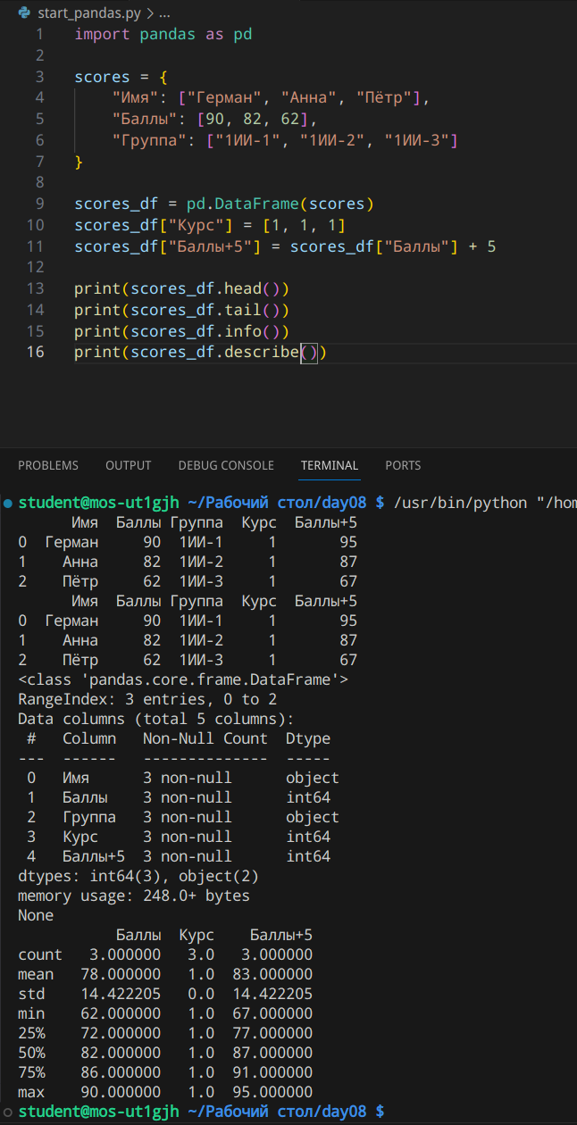

Уровень 7. Изменение таблицы

Задание 22. Повышение баллов
Увеличьте исходный столбец `Баллы` на 3.
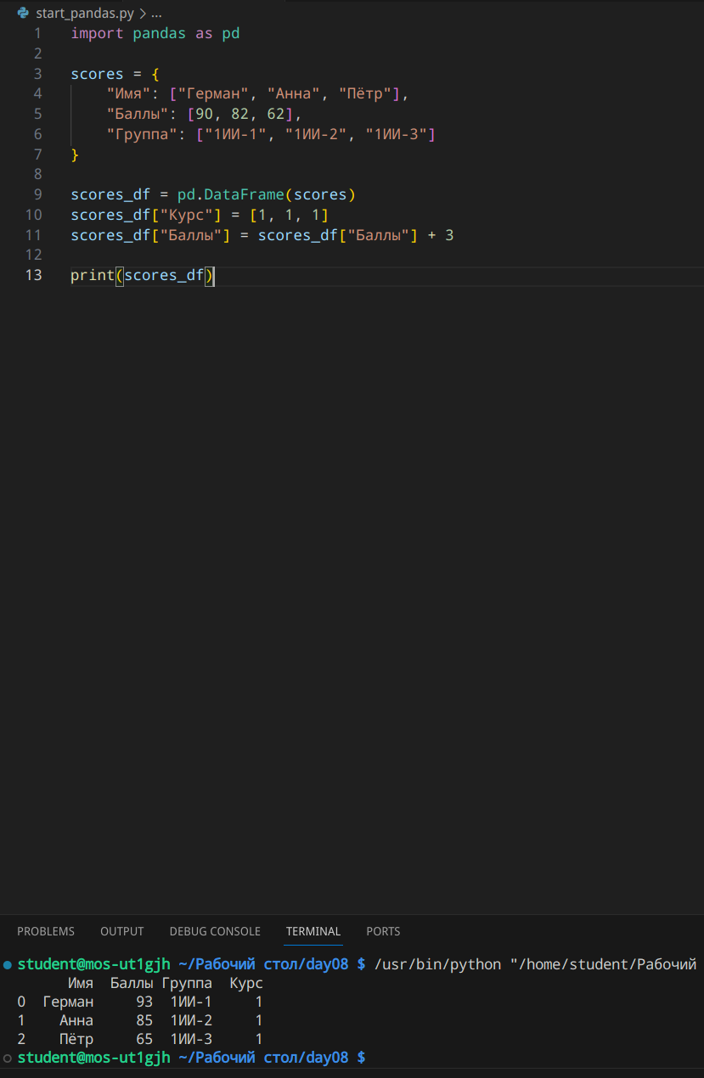

Задание 23. Статус
Создайте новый столбец `Статус` и временно заполните его одинаковым текстом `учится`.
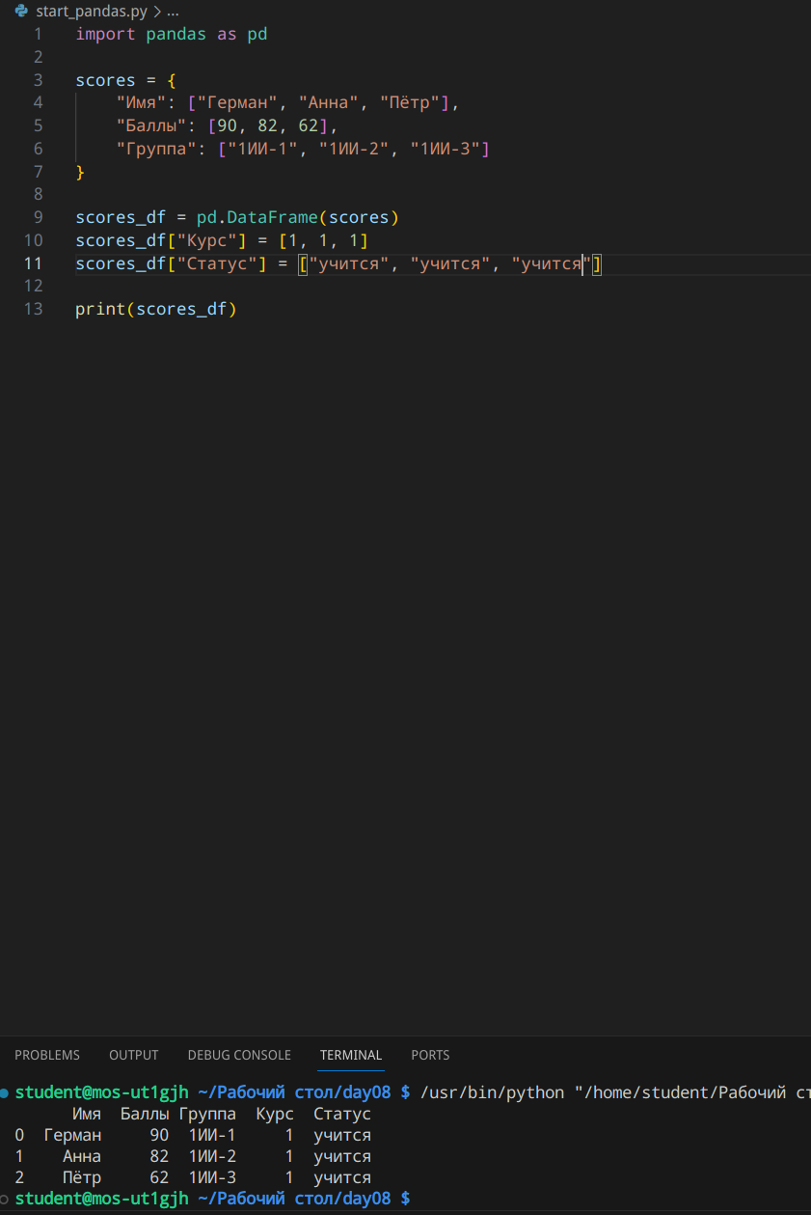

Задание 24. Новый числовой столбец
Добавьте столбец `Посещено занятий` с разными числовыми значениями для каждой строки.
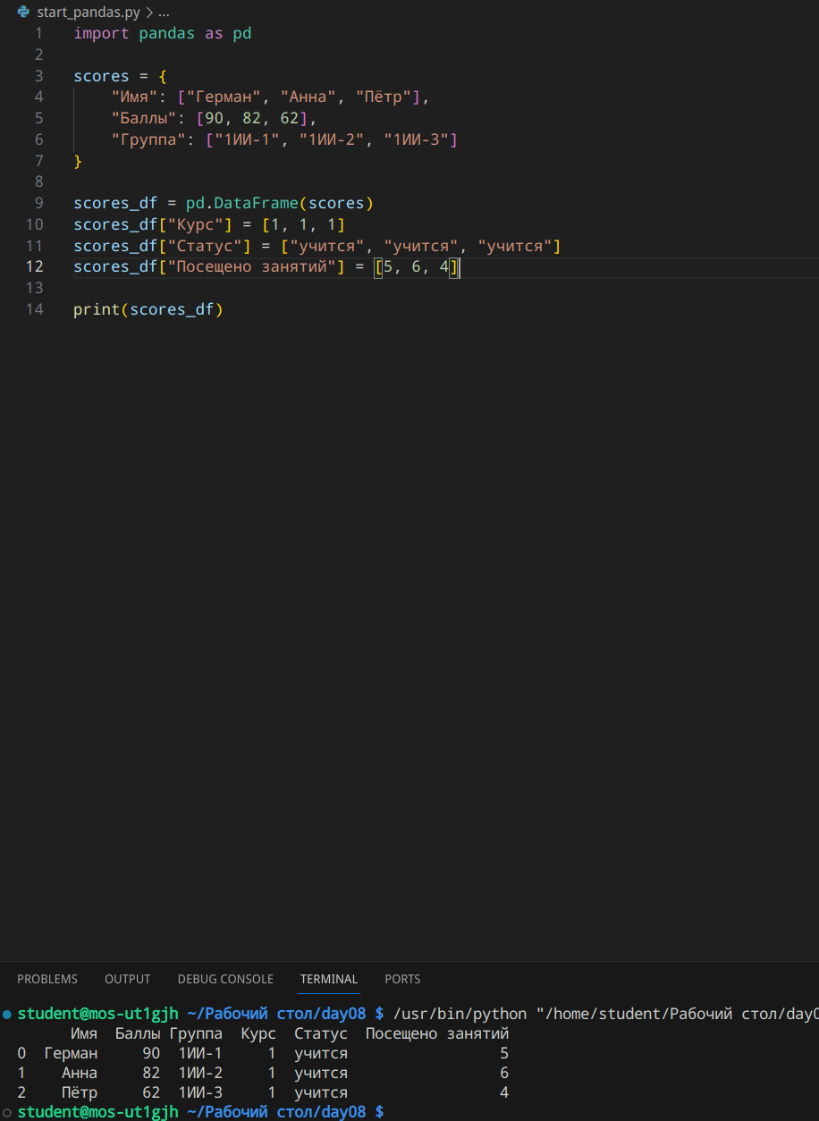

Уровень 8. Поиск ошибок

Задание 25. Ошибка при создании DataFrame
import pandas as pd
data = {
"Имя": ["Анна", "Иван"],
"Баллы": [80, 90]
}
df = pd.DataFrame(data)
print(df)
Найдите пропущенные запятые и неправильные скобки.

Задание 26. Ошибка выбора столбца
print(df[“Баллы”])
print(df["Имя"])
Исправьте обе строки.

Задание 27. Ошибка фильтра
result = df[df["Баллы"] == 80]
print(result)
Исправьте оператор сравнения.

Задание 28. Ошибка нескольких условий
result = df[(df["Баллы"] >= 70) & (df["Баллы"] <= 90)]
print(result)
Добавьте круглые скобки вокруг каждого условия.

Уровень 9. Предскажи результат
import pandas as pd
df = pd.DataFrame({"A": [1, 2, 3]})
print(df["A"].sum())
Мой прогноз: 6__________________________________________
import pandas as pd
df = pd.DataFrame({"A": [10, 20, 30]})
print(df["A"].mean())
Мой прогноз: 20__________________________________________
import pandas as pd
df = pd.DataFrame({"Имя": ["А", "Б"], "Баллы": [70, 90]})
print(df[df["Баллы"] >= 80])
Мой прогноз: Имя Б Баллы 90__________________________________________
import pandas as pd
df = pd.DataFrame({"A": [1, 2], "B": [3, 4]})
print(df.shape)
Мой прогноз: (2, 2)__________________________________________
import pandas as pd
df = pd.DataFrame({"A": [5, 6, 7]})
print(df.iloc[1])
Мой прогноз: A 6__________________________________________

Уровень 10. Самостоятельные мини-программы

Задание 29. Таблица товаров
Создайте DataFrame минимум из пяти товаров со столбцами `Товар`, `Цена`, `Количество`.
Программа должна:
- вывести таблицу;
- создать столбец `Стоимость` = Цена × Количество;
- вывести среднюю цену;
- вывести самый дешёвый и самый дорогой показатель цены;
- отфильтровать товары с ценой выше выбранного значения.

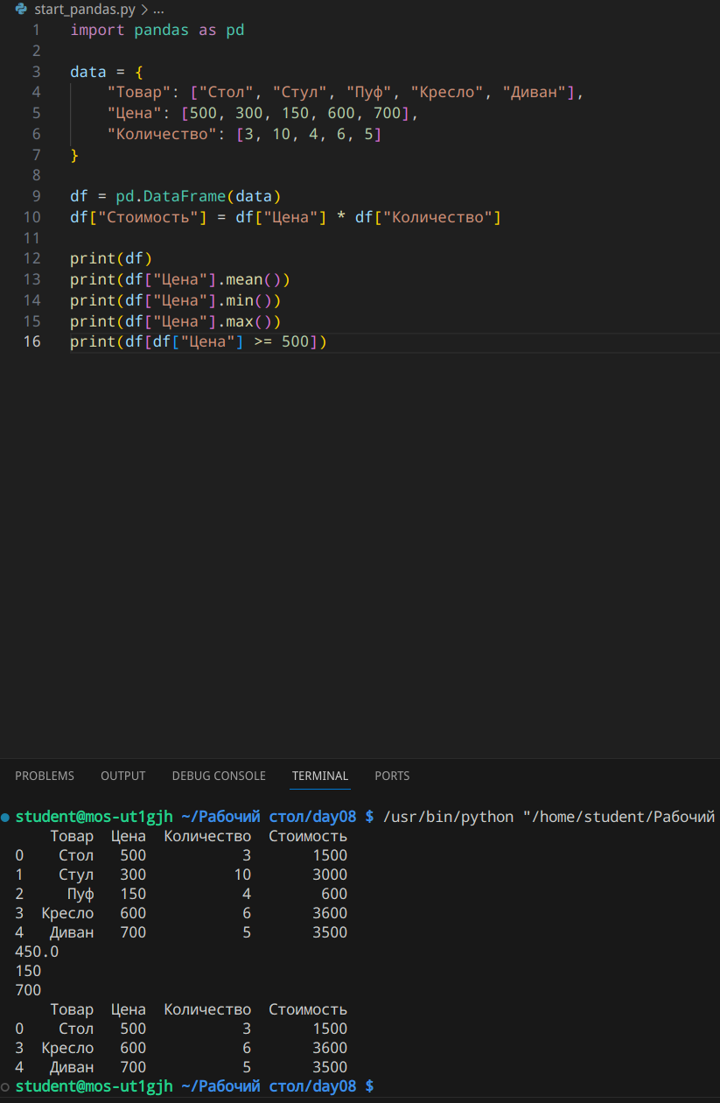

Задание 30. Таблица результатов
Создайте DataFrame минимум из шести студентов со столбцами `Имя`, `Группа`, `Баллы`.
Выведите:
- всю таблицу;
- средний балл;
- студентов с баллом 80 и выше;
- студентов одной выбранной группы;
- первые три строки;
- последние две строки.

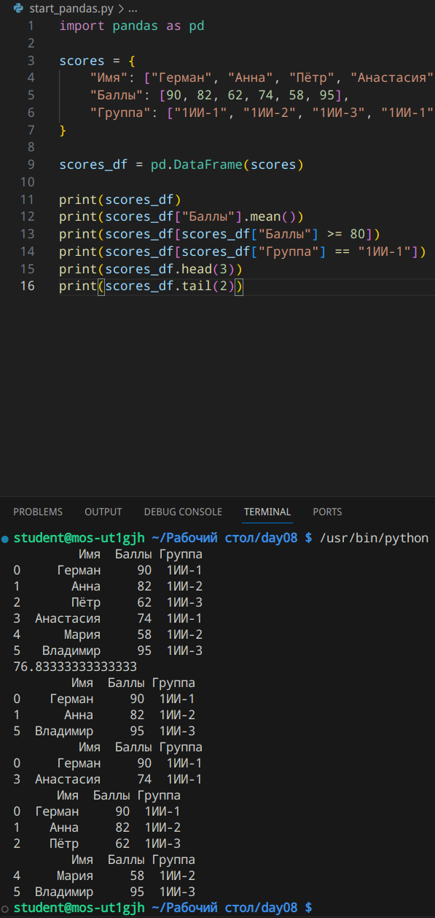

Задание 31. Таблица посещаемости
Создайте DataFrame со столбцами `Имя`, `Всего занятий`, `Посещено`.
Создайте новый столбец `Пропущено` как разницу между общим количеством и посещёнными занятиями.
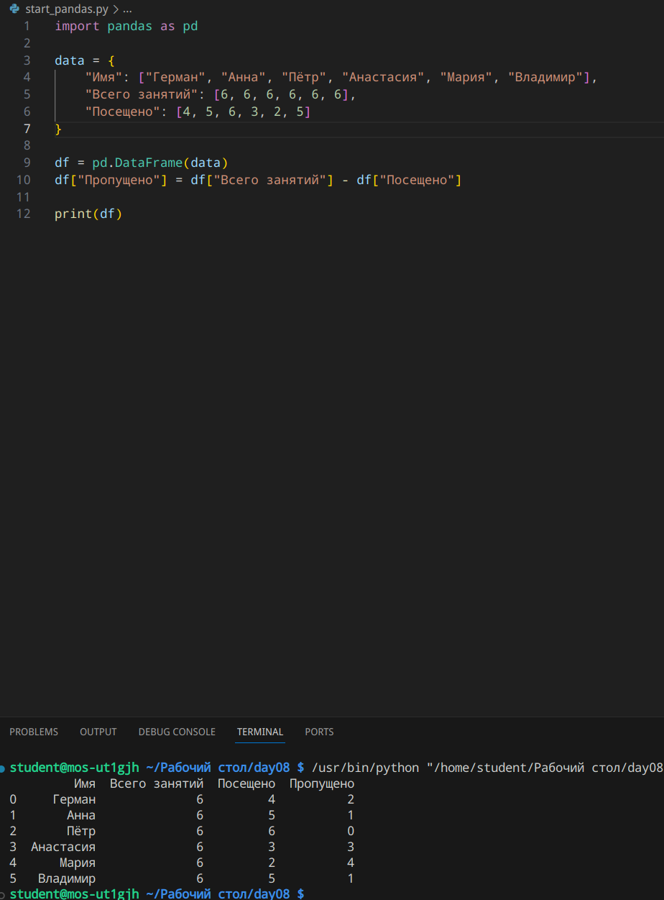

43. Итоговая самостоятельная работа

Задание 32. Анализ учебной группы в Pandas
Создайте файл `final_day8.py`. Готового кода нет.
Создайте DataFrame минимум из 8 студентов со столбцами:
- `Имя`;
- `Группа`;
- `Баллы`;
- `Посещено занятий`.
Затем добавьте столбец:
- `Баллы после бонуса` — исходные баллы + 5.
Программа должна вывести:
- исходную таблицу;
- shape;
- названия столбцов;
- первые 3 строки;
- последние 2 строки;
- средний балл;
- минимальный балл;
- максимальный балл;
- сумму посещённых занятий;
- строки с баллами 80 и выше;
- строки одной выбранной группы;
- строки с баллами от 60 до 80 включительно;
- только столбцы `Имя` и `Баллы`;
- одну строку через loc;
- одну строку через iloc.
Обязательные конструкции:
- `import pandas as pd`;
- `pd.DataFrame()`;
- выбор столбца;
- выбор нескольких столбцов;
- `loc`;
- `iloc`;
- добавление нового столбца;
- фильтрация;
- `sum()`;
- `mean()`;
- `min()`;
- `max()`;
- `head()`;
- `tail()`.
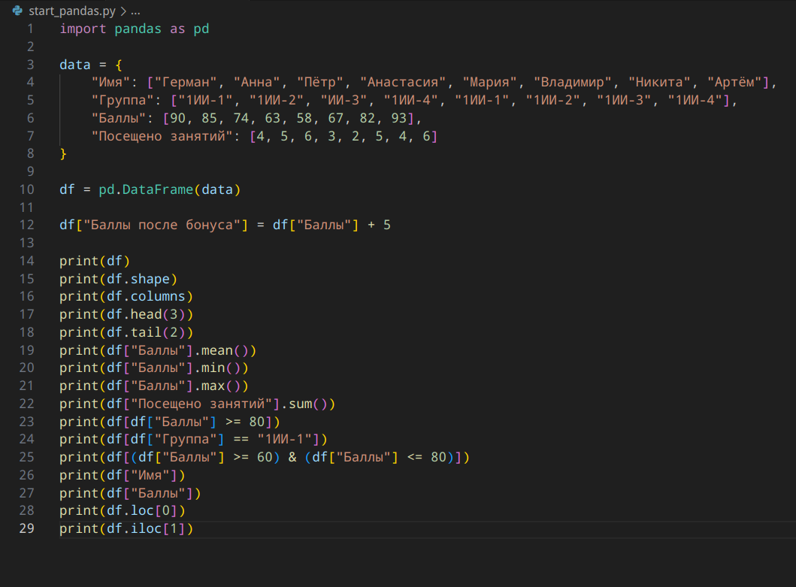
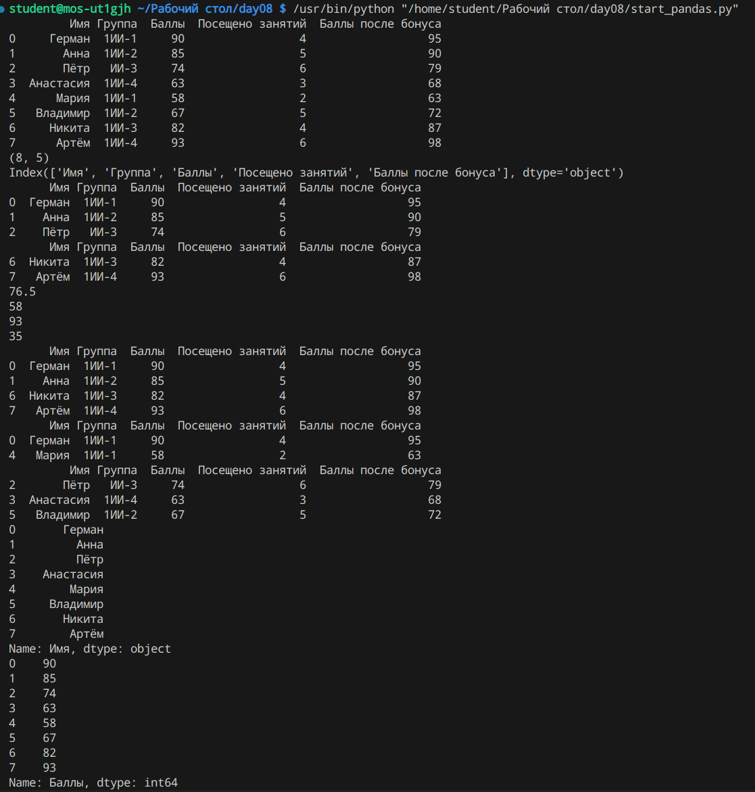

44. Задания со звёздочкой

Звёздочка 1. Процент посещаемости
Добавьте столбец `Всего занятий` с одинаковым значением, например 20. Создайте столбец `Процент посещаемости` по формуле:
df["Процент посещаемости"] = df["Посещено занятий"] / df["Всего занятий"] * 100
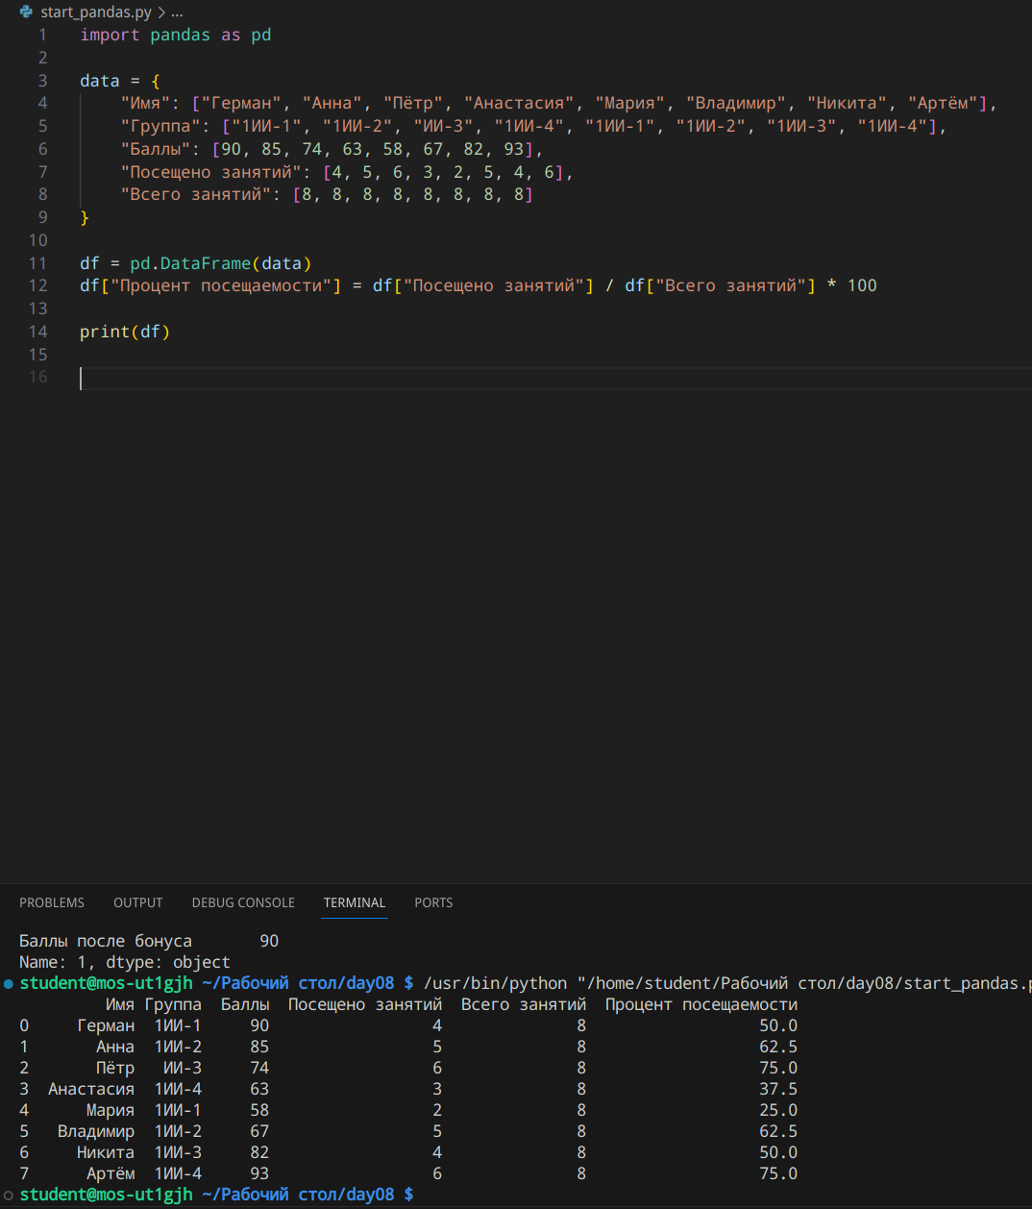

Звёздочка 2. Два условия
Выведите только студентов с баллами не ниже 70 и посещаемостью не ниже выбранного значения.
Используйте `&` и круглые скобки.

Звёздочка 3. Новая категория
Создайте отдельный DataFrame только из студентов, у которых балл выше среднего по всей таблице.
Подсказка:
average = df["Баллы"].mean()
result = df[df["Баллы"] > average]

45. Самопроверка
☐ Я понимаю, зачем нужна Pandas.
☐ Я умею подключать Pandas как pd.
☐ Я понимаю, что такое Series.
☐ Я понимаю, что такое DataFrame.
☐ Я могу создать DataFrame из словаря.
☐ Я понимаю строки, столбцы и индексы.
☐ Я умею выбрать один столбец.
☐ Я умею выбрать несколько столбцов.
☐ Я могу использовать loc и iloc.
☐ Я умею добавить новый столбец.
☐ Я могу изменить столбец вычислением.
☐ Я умею фильтровать строки.
☐ Я могу вычислить сумму, среднее, минимум и максимум.
☐ Я понимаю назначение head(), tail(), info() и describe().

46. Что приложить к отчёту
- Скриншот проверки версии Pandas.
- Пример Series.
- Пример первого DataFrame.
- Пример shape, columns и index.
- Пример выбора одного и нескольких столбцов.
- Пример loc и iloc.
- Пример фильтрации.
- Пример sum(), mean(), min() и max().
- Пример head(), tail(), info() и describe().
- Код заданий 6, 10, 14, 18, 21, 24, 28, 29, 30 и 31.
- Письменные прогнозы из блока «Предскажи результат».
- Код итоговой программы final_day8.py.
- Скриншот результата final_day8.py.
- Ответы на контрольные вопросы.

47. Контрольные вопросы
- Для чего используется Pandas?
- Что означает import pandas as pd?
- Что такое Series?
- Что такое DataFrame?
- Из какой структуры Python удобно создавать DataFrame?
- Что показывает shape?
- Что показывает columns?
- Что показывает index?
- Как выбрать один столбец?
- Почему название столбца записывается в кавычках?
- Как выбрать несколько столбцов?
- Как добавить новый столбец?
- Что делает loc?
- Что делает iloc?
- Как выбрать конкретное значение по строке и столбцу?
- Как отфильтровать строки по одному условию?
- Почему при нескольких условиях нужны круглые скобки?
- Что означает & в фильтре Pandas?
- Что делает sum()?
- Что делает mean()?
- Что делают min() и max()?
- Для чего используется head()?
- Для чего используется tail()?
- Что показывает info()?
- Что показывает describe()?

48. Итог Дня 8
Сегодня вы научились создавать и обрабатывать небольшие таблицы непосредственно в Python. Следующий шаг — научиться загружать готовые табличные данные из CSV-файлов, просматривать их, выбирать нужные столбцы и выполнять очистку и фильтрацию.

